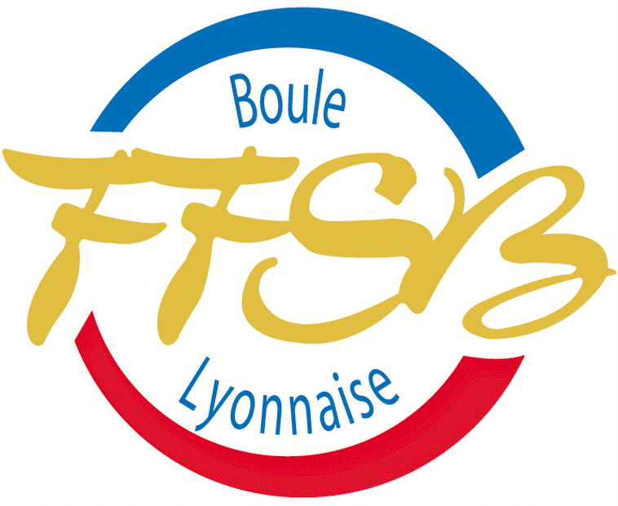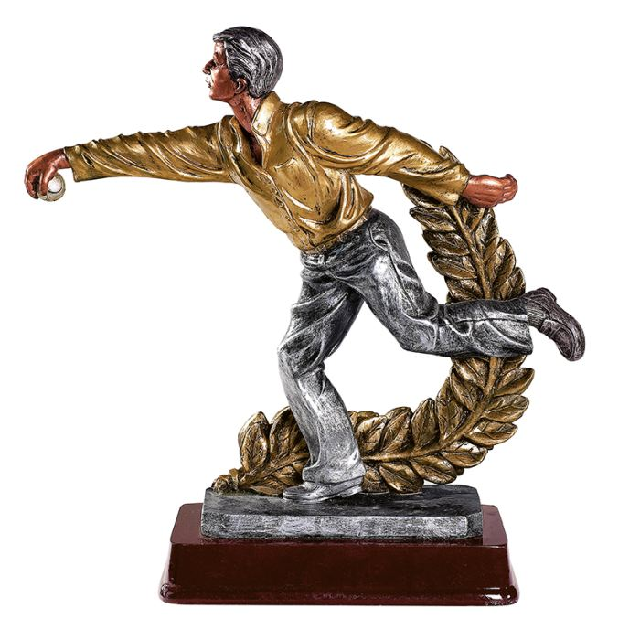

CLUB BOULISTE COLMARIEN
CHALLENGE KETTERLIN Marcel / KETTERLIN Francis / MORO Albert

Le club bouliste Colmarien organise le 10 novembre 2024 :

Concours promotion 16 quadrettes 3ème et 4ème division + un 2ème accepté (système martin)

Règlement FFSB
Arbitre : A définir
Durée des parties : 1h45 ou 13 points
Inscription : 20 euros par équipe

Indemnités : 20 euros par partie gagnée (hors finale)
Finale : 100 euros pour le 1er et 60 euros pour le 2ème

Repas sur place possible au prix de 18 euros (hors boisson).

Début des parties à 8h pénalités 8h15
Les parties offices ne sont pas primées.

Pour tout renseignement : Fedry Clément : 0624522848 ou 0602559895

